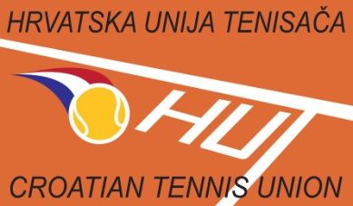
GRAND SLAM ISTRE I PRIMORJA HUT TOUR - SERIJA 2000
VRIJEME ODRŽAVANJA: | 26.-27.04.2014.g.
MJESTO ODRŽAVANJA: | RIJEKA, TK KVARNER, Ede Jardasa 27a.
VRSTA TERENA: | ZEMLJANI TERENI 8
PRAVO NASTUPA:  KATEGORIJE: | SVI ZAINTERESIRANI, NEREGISTRIRANI U HTS-u  DAME: 18-30, 30+, 40+, 50+, 60+  GOSPODA: 18-35, 35+, 40+, 45+, 50+, 55+, 60+, 65+
PRIJAVA: | KRAJNJI ROK PRIJAVE: 25.04.2014. do 17,00 sati.  Email: info@tkk.hr  Tel.: 051 621 601, Fax: 051 621 444
JAVNO ŽDRIJEBANJE: | Petak 25.04.2014. u 17,00 sati - TK KVARNER
RASPORED IGRANJA: | Petak 25.04.2014. iza 20,00 - www.hut.hr, facebook hut
LOPTICE: | DUNLOP FORT
VRHOVNI SUDAC: | Po odluci organizatora.
PRIJAVNINA: | 100,00 kn,
NAČIN IGRANJA:  DOMJENAK:  NAGRADE: | Prema pravilniku HUT-a.  Poraženi u prvom susretu igraju utješni turnir.  Subota 26.04.2014.g. u 19,00 sati.  Sportske nagrade pobjednicima.

SVIM SUDIONICIMA ŽELIMO PUNO SPORTSKOG USPJEHA I UGODAN BORAVAK U NAŠEM KLUBU – TK KVARNER.

